双击打开.html文件之后，网页地址栏右侧 出现“已拦截弹出窗口” 点击文字

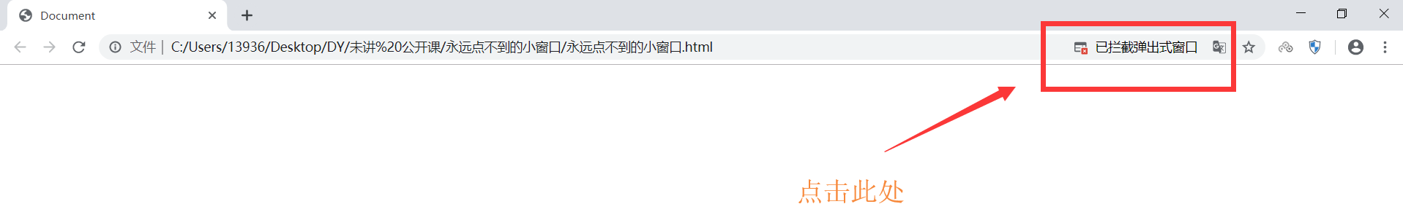

弹出如下对话框

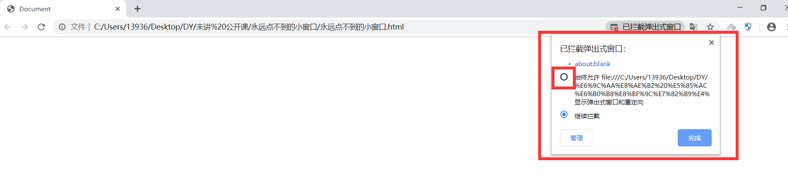

选中试中允许，点击完成，刷新页面 ，可以看到效果

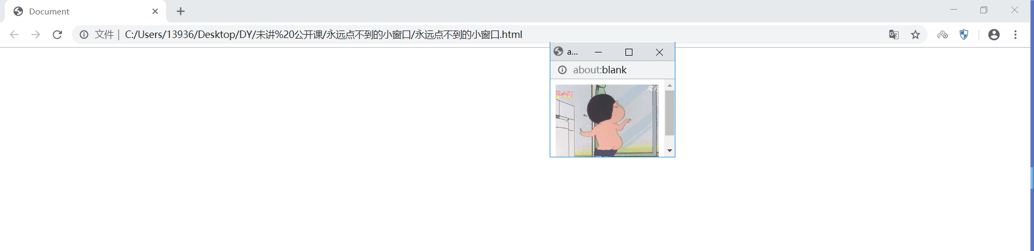

窗口：window 大小、位置

窗口大小：2个大小

1、完整窗口大小

window.outerHeight/outerWidth

2、文档显示区大小

window.innerHeight/innerWidth

如何调整窗口的大小：

1、打开窗口时

var config = "top = ?,left=?,height=?,width=?";

这里的top left 指定的是文档显示区的位置

window.open("url","name","config")

2、在窗口打开之后

window.resizeTo(宽，高)

window.resizeBy(宽的增量，高的增量)

窗口定位：

窗口位置：

screenX/screenLeft

screenY/screenTop

移动窗口的位置：

window.moveTo(x,y)

window.moveBy(x的增量，y的增量)

完整分辨率的宽高：

screen.width/height

去掉任务栏后的可用宽高

screen.availWidth/availHeight

avail表示可用的